Metodevalg og Risikostyring
I dette afsnit vil vi se nærmere på overvejelser omkring metodevalg og risikostyring i forbindelse med projektet. I dette projekt er det allerede bestemt, at vi skal bruge Scrum. Derfor vil metodevalget, fokusere mere på, hvilke områder gruppen skal være ekstra opmærksomme på i projektet.

Projektkort
Ud fra projektkortet kan man se at især gruppens kultur og personale-erfaring er kritiske punkter, som man bør prøve at af hjælpe ved at tilpasse arbejdsformen derefter.
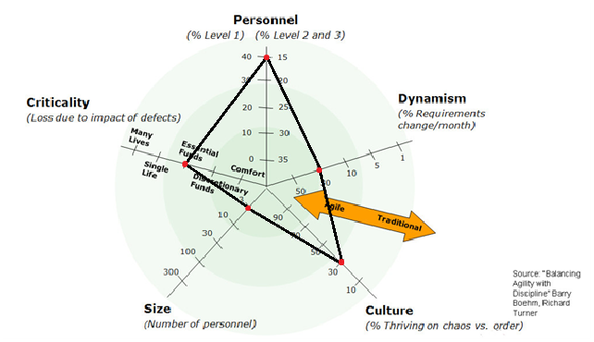

Størrelse
Der er 3 medlemmer af udviklingsgruppen. Størrelsen gør agil udvikling ideel, da den interne koordination, kan ordnes indbyrdes. Mængden af planlægning der skal bruges til at holde styr på medlemmernes arbejde er så lille at de frie rammer inden for agil udvikling er optimal.

Kultur
Kulturen i gruppen er vurderet til 30%. Gruppen foretrækker ordnede forhold. Vi laver glædeligt dokumentation hvis det opfattes som afklarende eller nødvendigt. Før opgaver startes fortrækker hvert medlem at vide hvad funktionaliteten indeholder. Hvis der er for meget kaos i gruppen kan der opstå uenighed omkring opgavens indhold. Dette er én af de kritiske faktorer i gruppen i forhold til at arbejde agilt, da præferencerne ligger mod det plandrevne. Det er derfor vigtigt at vi i gruppen bruger tid på at afklare opgavernes funktionalitet og indhold inden påbegyndelsen af opgaven. Kulturen i gruppen gør også, at der er en smule modvilje imod at følge princippet omkring refactoring. Da der bliver lagt op til at refactoring bruges til at tilpasse funktionaliteten undervejs. Gruppen fortrækker i store træk at færdiggøre opgaver, i det omfang det er muligt, før de går videre til en ny.

Dynamik
Dynamik er blevet vurderet til 30. Der kommer en del ændringer i løbet af projektperioden. Dette skyldes til dels, at ideen er ny og vi arbejder løbende med at udvikle konceptet. Der vil desuden komme en række problemer, hvor vi vil blive nødt til at ændre vores oprindelige planer. Dette er et godt argument for at bruge agil udvikling. Det ville være meget svært og tidskrævende, hvis man skulle have op imod 30 ændringer i løbet af et projekt med en plandreven tilgang.

Personale
Personalets erfaring ligger generelt på et lavt niveau – eftersom vi stadig er studerende. Det er derfor ikke underligt at Boehm's projektkort giver anledning til at vurdere plandreven udvikling som det smarteste alternativ. Det skal dog hertil siges, at der er tale et projekt under uddannelsen, hvor ved formålet er at højne dette niveau.

Konsekvenser af fejl
Konsekvenser af fejl er vurderet til: essential funds. Da systemet skal være den drivende faktor til at den offentlige transport sektor indkomst, skal systemet være pålideligt nok til at det ikke går helt ned. Der er ikke tale om menneskeliv. Men man skal stadig overveje hvilke dele af systemet, der skal have en streng dokumentation for at undgå fejl.

Vurdering af projektkort
Igennem dette forløb skal der arbejdes agilt. Projektkortet har vist, at dette sagtens er muligt. Der skal dog lægges vægt på at kulturen ikke bliver for kaotisk. I løbet af planlægningen af backloggen og opgaverne, skal der være en sund diskussion omkring opgavernes indhold. Sådan at man ikke står med en opgave som skal laves om 3 gange. Tages der hånd om dette bør der ikke være noget der står i vejen for et vellykket forløb.

Risikoanalyse
Der er blevet lavet en risikoanalyse i forbindelse med opstarten af projektet som kan findes i bilagene. [side 0-1]. Ud fra denne analyse har vi opstillet en række af problemer som vi kan risikere at støde på. Hvert af disse problemer er blevet vurderet i forhold til vigtighed og sandsynlighed.
ID | Dato | Beskrivelse | Sandsynlighed | Effekt | Ranking
1 | 25-11-13 | Kommunikationen med MSGPack fungerer ikke som tiltænkt. | 5 | 10 | 50
2 | 25-11-13 | C kan volde problemer, da størstedelen af gruppen ikke er kompetente deri. | 4 | 10 | 40
3 | 25-11-13 | RFID skaber problemer ved integrationen, grundet det er et ukendt element for gruppen. | 2 | 10 | 20
4 | 25-11-13 | Sygdom eller uventet fravær skaber problemer for den fælles kodeforståelse. | 1 | 5 | 5
5 | 25-11-13 | Programmets kompleksitet gør, at programmørerne arbejder langsommere end forventet. | 9 | 6 | 54
6 | 25-11-13 | Designet er for simpelt til at alle har samme forståelse. | 3 | 3 | 9
7 | 25-11-13 | Gruppens manglende erfaring med de agile udviklingsmetoder, gør processen langsom. | 2 | 3 | 6
8 | 25-11-13 | Nye ideer trækker udviklingen i langdrag. | 10 | 1 | 10
9 | 25-11-13 | Brede udviklings præferencer sænker release hastigheden. | 5 | 5 | 25
10 | 25-11-13 | Uklare krav skal løses hen af vejen. | 8 | 3 | 24
11 | 25-11-13 | Mangel på specialister, gør udviklingen langsommelig og besværlig. | 1 | 1 | 1
12 | 25-11-13 | Tidsplanen er for optimistisk. | 10 | 2 | 20
13 | 29-11-13 | Problemer med underleverandør | 10 | 4 | 40

Ud fra denne liste, skal gruppen forsøge at opstille løsningsforslag, således at hvis problemet opstår er der en plan B.

Løsningsforslag
Ud fra risikoanalysen, skulle vi prøve at opstille retningslinier, eller løsningsforslag til problemerne således, at vi kunne mindske sandsynligheden for, at de skete. De risici med den største ranking blev valgt, da disse var vurderet mest kritiske.
- ID 5. Der skal være klare design og programmering retningslinier. Der skal desuden ligges kræfter i at undersøge særligt problematiske områder før projektstart i en eller flere spikes.
- ID 1. Der skal undersøges hvordan kommunikationen mellem C og C# fungere. MSGPack er det valgte klasse-bibliotek og det skal undersøges i en spike.
- ID 2. Der kan laves små programmer i C, med parprogrammering for at udbrede viden derom til de andre medlemmer af gruppen.
- ID 9. Tasks skal estimeres til at tage højde for en brede udviklings præferencer under planning poker.
- ID 10. Før projekt start skal der bruges kræfter på at klargøre programkravene i en spike.
- ID 13. Da der var spikes tilknyttet de komponenter som underleverandøren skulle have leveret, disse indgår nu i sprint 1. Dette betyder, at vi skal revurdere vores estimater, og tidsplan. Vi udelader nu spikes omkring RFID læseren helt, indtil vi får besked omkring leveringsdatoen.

